凸透镜成像规律
一、作图理解凸透镜成像过程
成像光路图 | 成像规律以及应用
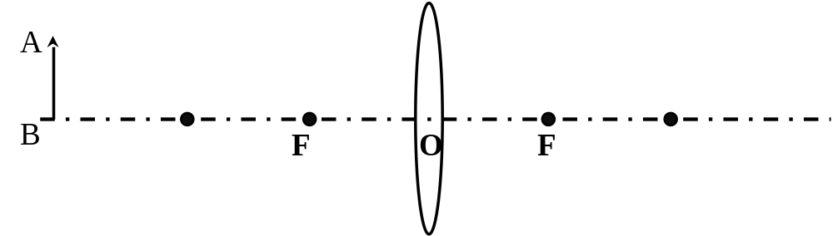
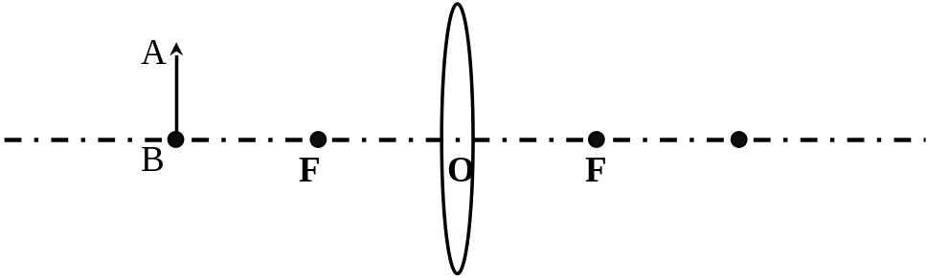
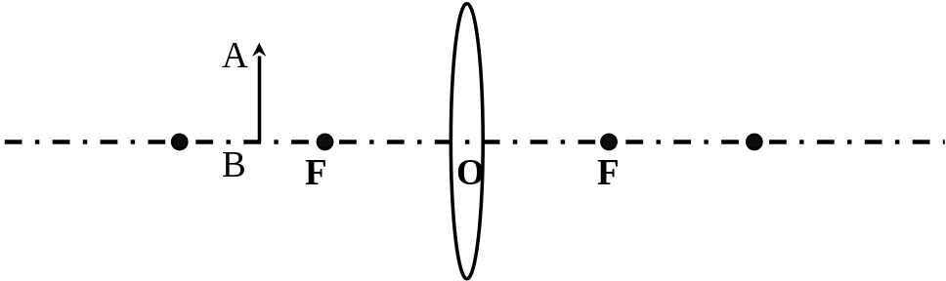
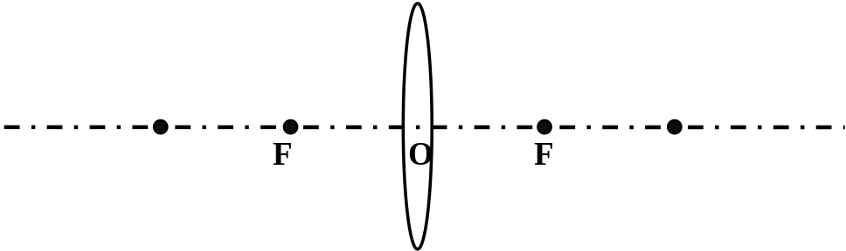
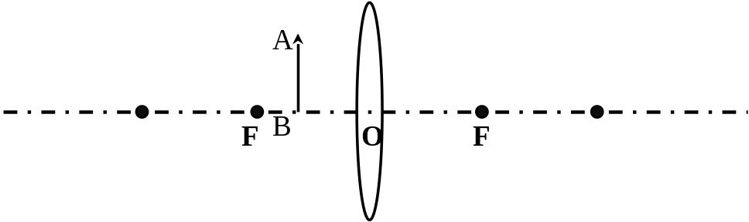

二、寻找焦距的方法
（1）利用太阳光或平行光源在地面上呈现出 光斑时，就是焦点所在的位置，测量它到凸透镜 的距离，就是焦距的长度。
（2）利用成像规律，将蜡烛和光屏放置在凸透镜的两侧靠近，同时向两边移动，直到光屏上呈现出一个倒立等大清晰的实像时，物距等于像距，即u=v= ，进而得出焦距。
三、实像和虚像的区分
实像：是由实际光线会聚而形成的像，都是倒立的，可以用光屏呈接，被人眼看到。
虚像：是反射或折射光线反向延长而形成的像，是正立的，无法用光屏呈接，但是能被人眼看到。
四、思考下列问题
（1）u＞2f时，成 像，将蜡烛和光屏对调，则成 像。
（2）物体从2倍焦距外向透镜移动时，成像将怎样移动？像的大小将怎样变化？

（3）物体变短，成像将怎样变化？物体向上移动，成像将怎样移动？

（4）透镜向右移动，成像将怎样移动？像的大小将怎样变化？列举一个生活中的例子。

（5）换一个焦距更大的透镜，成像将怎样变化？

（6）人站在蜡烛这一侧，能否在透镜上看到物体的像？为什么？像是变大还是变小？

（7）如果透镜上半部分遮住，烛焰在光屏上能否成完整的像？试通过作图来分析。

- 针对训练
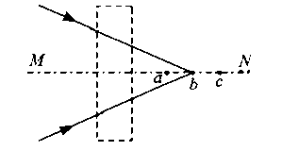
1、（2013年苏州市）如图所示，光会聚于b点，在虚线区域内放甲透镜后，光会聚于主光轴MN上的c点；在虚线区域内换放乙透镜后，光会聚于主光轴MN上的a点．现小明想进一步探究凸透镜成像的特点，应选择 ▲ （甲／乙）透镜．
小明选择好透镜后在光具座上进行实验：当物体
距离透镜8cm时，在透镜另一侧光屏上成一清晰放大的实像；
若保持物体与光屏的位置不变，把透镜向光屏方向移动2cm，
在光屏上又成一清晰缩小的实像．当物体距离透镜4cm时，
成 ▲ 像．在照相机、放大镜和投影仪中，成像情况与此类似的是 ▲ ．
2、小明用凸透镜先后两次观察书本上的字，看到如图所示两种情景．以下说法中正确的是（ ）
A．甲图中成的是实像；乙图中成的是虚像
B．甲图中书本在凸透镜2倍焦距以外；乙图中书本在凸透镜l倍焦距以内
C．甲图中凸透镜靠近书本，所成的像变小；乙图中凸透镜远离书本，所成的像也变小
D．甲图中成像规律可应用于投影仪；乙图中成像规律可应用于照相机
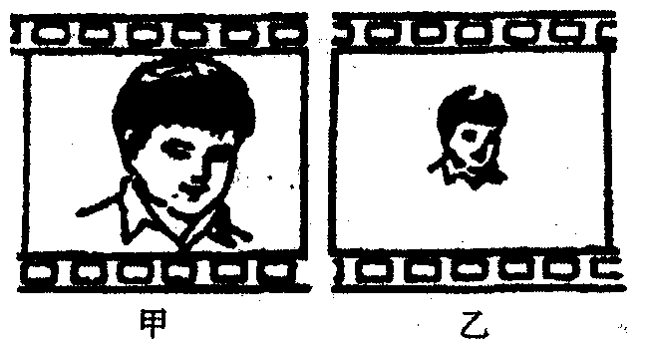
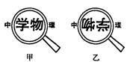
3题
3、小明和小红用焦距相等的相同照相机对小强同学拍照，洗出的底片分别为右图中的甲和乙，则（ ）
A．小红离小强的距离近
B．小明和小红离小强的距离相同
C．小红要使底片上的像与小明的一样大，小红移动位置后，再减少镜头到底片的距离
D．小红要使底片上的像与小明的一样大，小红移动位置后，再增大镜头到底片的距离
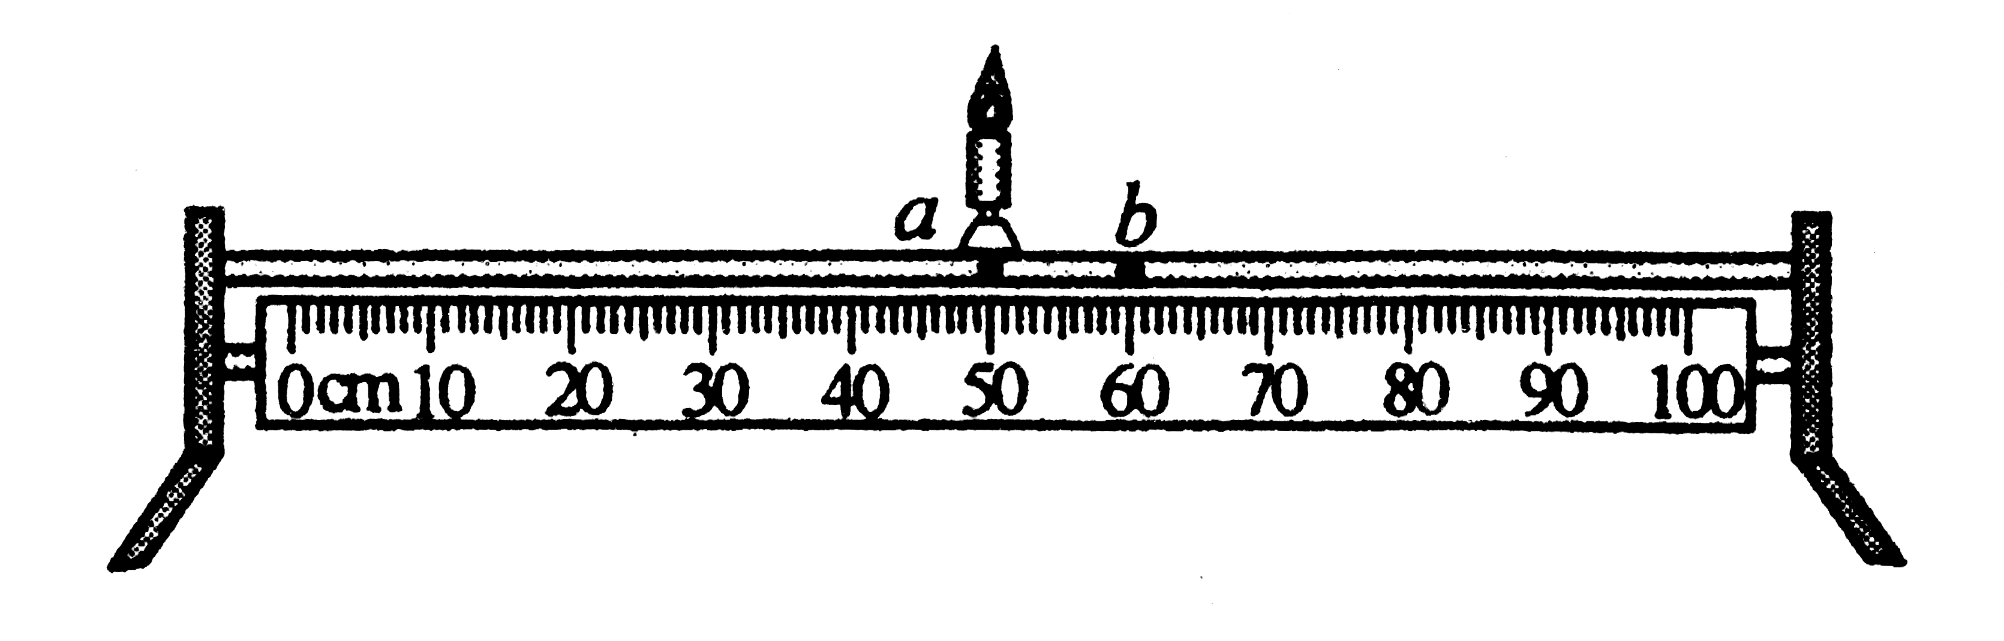
4、(鄂州市2013年)20．如图所示，将凸透镜固定在光具座上某位置（图中未标出），点燃的蜡烛放在光具座上的a点，调节光屏的位置，在光屏上得到烛焰清晰缩小倒立的像；将蜡烛从a点滑到b点后，再移动光屏，屏上得到清晰的像变小。则 （ ）
A．凸透镜位于a点左侧 B．凸透镜位于b点右侧
C．蜡烛在a点时，像距大于二倍焦距 D．蜡烛在b点时，像距大于二倍焦距
5、（2012宿迁）如图，两端开口的圆筒内嵌一光学元件，在圆筒左侧中心轴上放一光源S，圆筒右侧中心轴上垂直固定一光屏。现左右移动圆筒，当圆筒左端面距离光源为a时，恰好在光屏上成一清晰的像;将圆筒向右水平移动距离b时，光屏上第二次出现清晰像。则此光学元件是 ▲ 透镜，第二次所成像的性质是 ▲ （填"放大"、"等大"或"縮小"〉、 ▲ （填"正立"或"倒立"〕的实像.
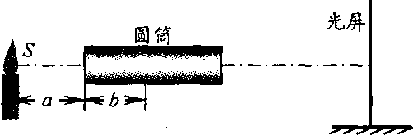
6、某物体放在凸透镜前30cm 处时，能在光屏上得到一个倒立缩小的实像，则该凸透镜的焦距可能是（ ）
A．40cm B．30cm C．20cm D．10cm
7、物体放在凸透镜前，在离透镜16cm的光屏上得到缩小的像，则所用透镜的焦距可能是（ ）
A．4cm B．8cm C．10cm D．18cm
8、物体从距凸透镜12 cm处移到距凸透镜20 cm处，调整光屏的位置，总能在光屏上得到倒立放大的像，由此可知此凸透镜的焦距可能是（ ）
A．10 cm B．20 cm C．12 cm D．以上都不对
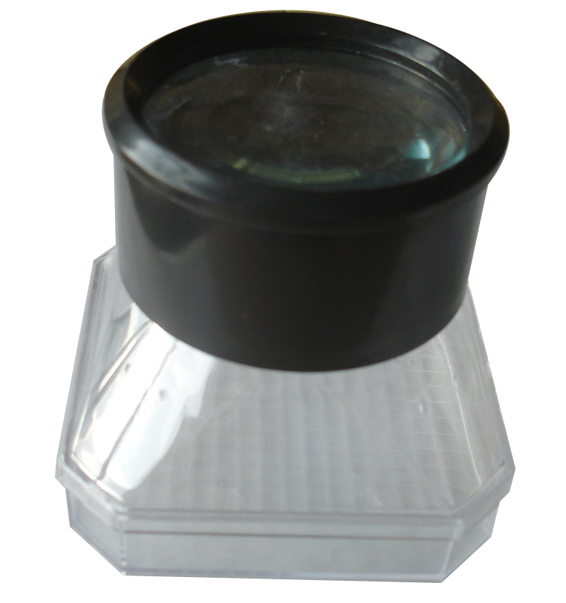
9、（2012东营市）昆虫观察盒的盒盖是一个凸透镜（如图所示），盒盖到盒底的距离为10cm，利用凸透镜能成正立、放大像的原理可以方便地观察小昆虫。在一次实验中，小明不小心把盒盖上的凸透镜打碎了。为了修好观察盒，老师分别给他提供了焦距为4cm、8cm、10cm和12cm的凸透镜各一个，他应该选择 （ ）
A．焦距为4cm的凸透镜
B．焦距为8cm的凸透镜
C．焦距为10cm的凸透镜
D．焦距为12cm的凸透镜
10、(湖北省襄阳市2013年)26．王军在房间里用焦距为15cm的凸透镜将明亮的窗户成像在一张作业本的空白纸上。根据王军的实验情况，可推测窗户距凸透镜的距离范围为________，所成的像是___________(填成像的性质)
11、（2011年中考·云南玉溪卷）下面是某同学探究“凸透镜成像规律”实验过程，请回答下列相关问题．
（1）如图所示，将一束平行光射向凸透镜后汇聚于点F，则透镜的焦距为 cm．
（2）在探究过程中，当蜡烛、透镜、光屏三者处于如图所示的位置时，光屏上能成清晰的像，则该像是 立、 的实像．
（3）当蜡烛向右移向透镜的过程中，像会发生什么变化？ ．
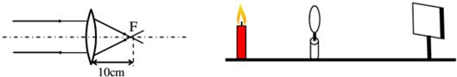
12、（2011徐州）如图所示，在发光的灯泡附近放置一凸透镜，在远处的墙上出现了灯丝清晰的像．关于此像下列说法中正确的是 （ ）
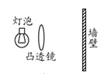
A．像是正立的
B．像是放大的
C．像是虚像
D．像比灯丝亮

